Microsoft Word 2010
Übung 5: Grafik bearbeiten

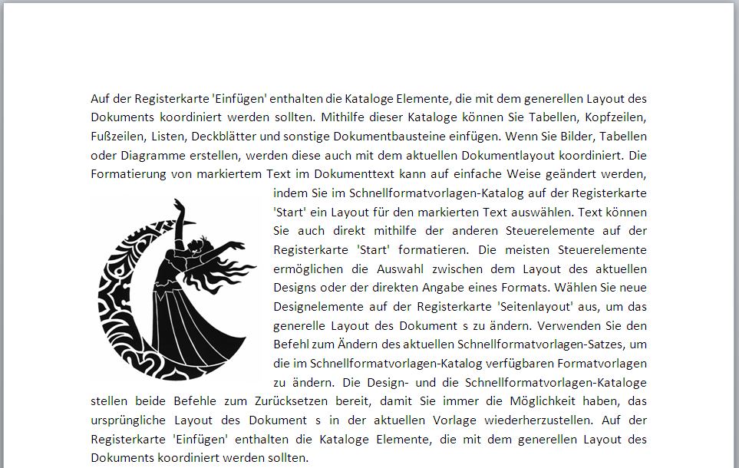
Lösung:

Vorgehensweise:

1. Generieren Sie folgenden Blindtext, in der Schriftart: CALIBRI mit dem Schriftgrad: 11, indem Sie in der ersten Zeile im Textbereich Ihres Dokuments folgenden Ausdruck eingeben und mit der Eingabe-Taste bestätigen.

- Vergewissern Sie Sich das im Register START in der Gruppe SCHRIFTART die Schriftart auf CALIBRI mit dem Schriftgrad 11 eingestellt ist. Wenn nicht ändern Sie bitte die Bestimmungsstücke entsprechend.

Hinweis: Dieser von MS WORD 2010 generierte Blindtext erstreckt sich über zwei Seiten. Sie können die zweite Seite markieren und mit einem Drücken der Entf-Taste löschen.
2. Fügen Sie am Anfang der siebten Zeile ein beliebiges Bild ein. In der Regel finden Sie Ihre Bilder unter EIGENE BILDER.

- Stellen Sie Ihren Cursor am Anfang der siebten Zeile des Blindtextes.
- Wechseln Sie in das Register EINFÜGEN und drücken Sie dort in der Gruppe ILLUSTRATIONEN die Schaltfläche GRAFIK.
- Im Dialogfenster GRAFIK EINFÜGEN, suchen Sie unter EIGENE DATEIEN unter EIGENE BILDER nach einem Bild oder einer Grafik Ihrer Wahl.
- Um das Bild oder die Grafik einzufügen drücken Sie bitte die Schaltfläche EINFÜGEN.

3. Vergrößeren oder verkleinern Sie das eingefügte Bild auf 5 cm Breite.

- Klicken Sie mit der rechten Maustaste auf das Bild.
- Im neben dem Bild erscheinenden Kontextmenü klicken Sie bitte auf den Eintrag GRÖßE UND POSITION ändern.
- Im sich öffnenden Dialogfenster LAYOUT bestimmen Sie unter BREITE die absolute Breite mit 5 cm, indem Sie den entsprechenden Wert unter ABSOLUT mittels Pfeil rauf / runter einstellen oder manuell als Zahlenwert eintippen.

4. Stellen Sie den Zeilenumbruch des Bildes auf QUADRAT.

- Klicken Sie mit der rechten Maustaste ein weiteres Mal auf das Bild um nocheinmal das Kontextmenü zu öffnen.
- Klicken Sie im Kontextmenü bitte auf den Eintrag ZEILENUMBRUCH und in dem rechts erscheinenden Untermenü auf den Befehl QUADRAT.

5. Stelen Sie das Absatzformat auf BLOCKSATZ.

- Markieren Sie bitte den gesamten Text (inklusive Bild) mit der Kurztastenkombination Strg-A.
- Klicken Sie im Register START in der Gruppe ABSATZ auf die Schaltfläche BLOCKSATZ um den Text als Blocksatz darzustellen.

